AQUAFIN-F, 12kg 12 kg, Kanister 1.000
SCHOMBURG

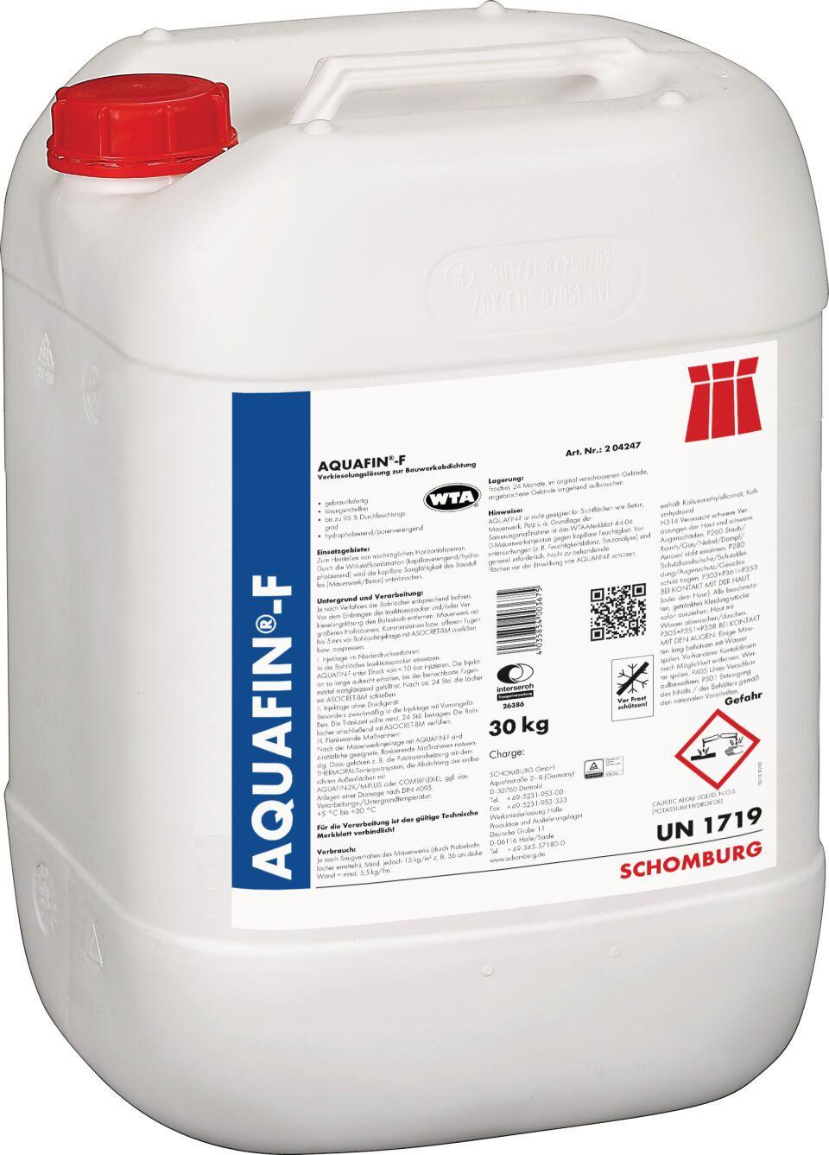Eigenschaften
GTIN:
4035854003668
HAN:
204247001
Dichtheit
wasserdicht
Farbton
transparent
Werkstoff
Silikat
Lösemittelhaltigkeit / Wasserverdünnbarkeit
lösemittelfrei

